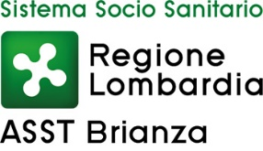

**ISCRIZIONE AL SSR (Servizio Sanitario Regionale) CITTADINI ITALIANI**

**Documentazione da acquisire/requisiti:**

**Nascita**

- Codice fiscale del bambino/a;

- Autocertificazione attestante la nascita;

- Tessera sanitaria e carta di identità di entrambi i genitori.

**Prima iscrizione** nel Comune di residenza

- Autocertificazione avvio di procedimento anagrafico del Comune;

- Tessera sanitaria o codice fiscale;

- Carta di identità o altro documento valido;

**Domiciliati**

I requisiti, per il titolare e familiare a carico di assistito residente fuori ASST, per una temporanea iscrizione, che può avvenire per un minimo di tre mesi e un massimo di un anno, rinnovabile se permangono i requisiti, in ASST diversa da quella di residenza sono:

- Motivi di lavoro (sono richiesti gli estremi identificativi del datore di lavoro cioè codice fiscale o Partita IVA);

- Motivi di studio;

- Problemi di salute (esenzione per patologia o invalidità già rilasciata e registrata dall’ASL di residenza);

- Minori in affido o in attesa di adozione;

- Ospiti di comunità protette;

- Cittadini ultra 75enni.

**Presentare:**

- Carta d’identità o altro documento valido;

- Tessera sanitaria

*- Eventuali attestazioni di esenzioni attive ( reddito, patologia , Inv. Civile, ecc)*